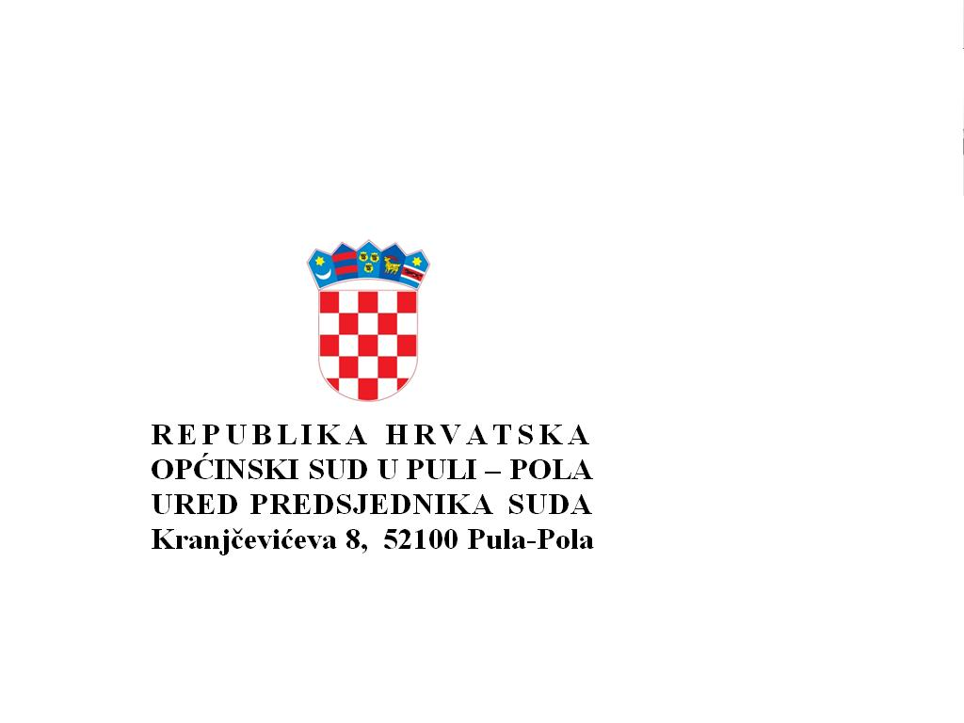

Broj: 7 Su-43/2021-5

Pula-Pola, 16. veljače 2021.

OPIS POSLOVA RADNOG MJESTA

PODACI O PLAĆI RADNOG MJESTA

SADRŽAJ I NAČIN TESTIRANJA TE PRAVNI IZVORI ZA

PRIPREMU KANDIDATA ZA TESTIRANJA

Opis poslova radnog mjesta sudski savjetnik: Pomaže sucu u radu, samostalno provodi postupak i predlaže sucu odluku sukladno važećim propisima, prima prijedloge, podneske i izjave stranaka, te obavlja samostalno ili pod nadzorom ili po uputama suca druge stručne poslove**. Obavlja druge stručne poslove određene zakonom i Sudskim poslovnikom, kao i poslove po nalogu predsjednika suda prema rasporedu.**

Podaci o plaći radnog mjesta sudski savjetnik: Plaću radnog mjesta sudski savjetnik čini umnožak koeficijenta složenosti poslova radnog mjesta, a koji iznosi 1,552 i osnovice za izračun plaće (6.044,51 kuna bruto) uvećan za 0,5% za svaku navršenu godinu radnog staža.

Testiranje za radno mjesto sudski savjetnik se sastoji od pisanog testa i razgovora Komisije s kandidatima (intervju). Pisani dio testiranja se sastoji provjere znanja, sposobnosti i vještina bitnih za obavljanje poslova radnog mjesta, pravni izvori: Sudski poslovnik, Ovršni zakon, Zakon o parničnom postupku.

OPĆINSKI SUD U PULI-POLA